امحاء اسناد

فرمهای مورد استفاده درانتقال، امحاء، درخواست مجوز اسناد راکد

الف - امحاء اسناد دارای مجوز امحاء

الف -1 - تکمیل فرم فهرست اوراق دارای مجوز

ب - 2 - تکمیل فرم صورتجلسه امحاء اوراق

فهرست اوراق دارای مجوز امحاء(الف - 1 )

راهنمای تکمیل فرم فهرست اوراق دارای مجوز امحاء

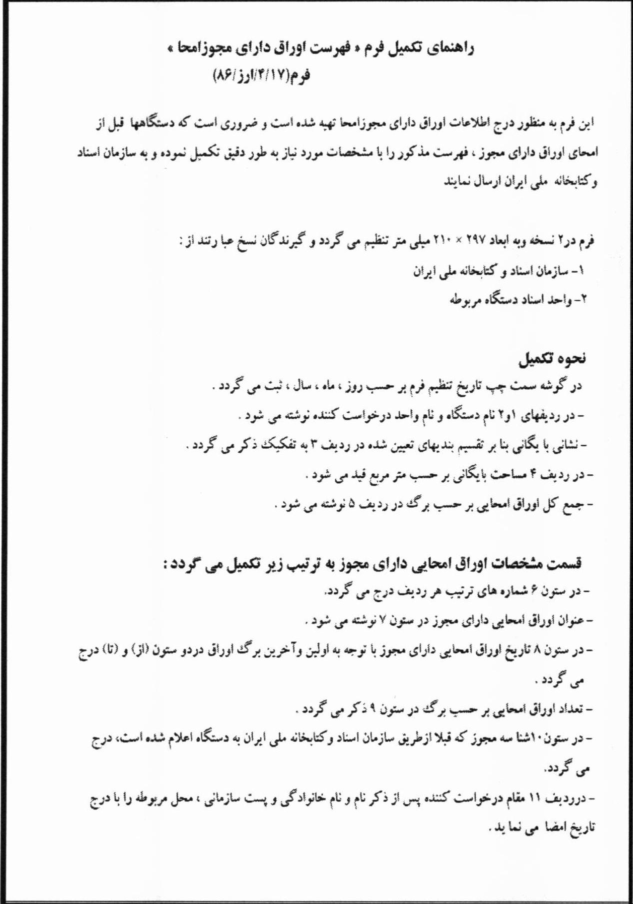

صورتجلسه اوراق امحایی(ب – 2)
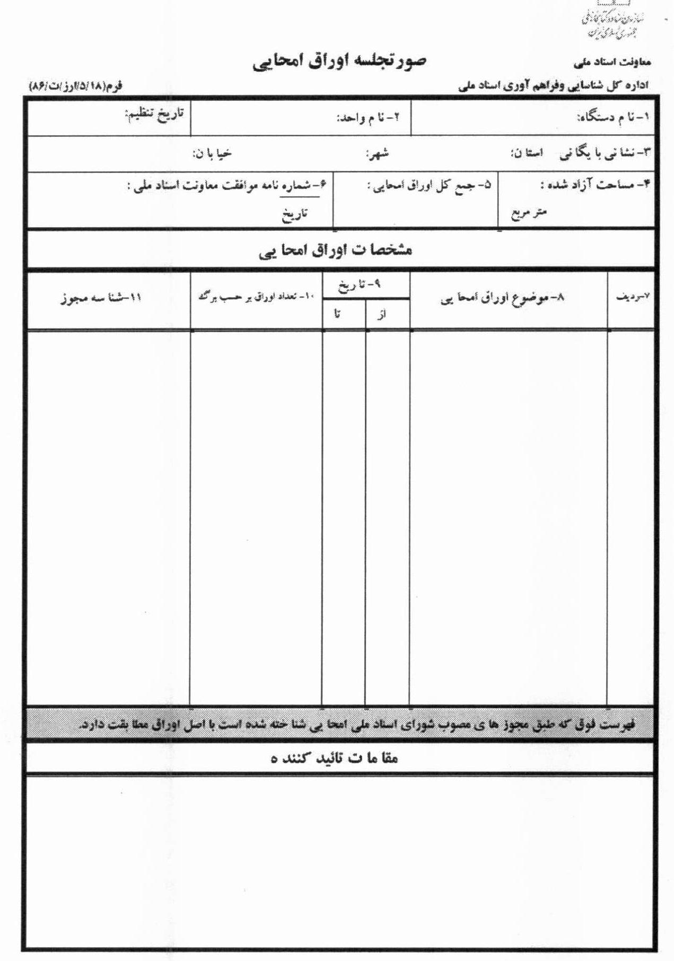

راهنمای تکمیل فرم صورتجلسه اوراق امحایی
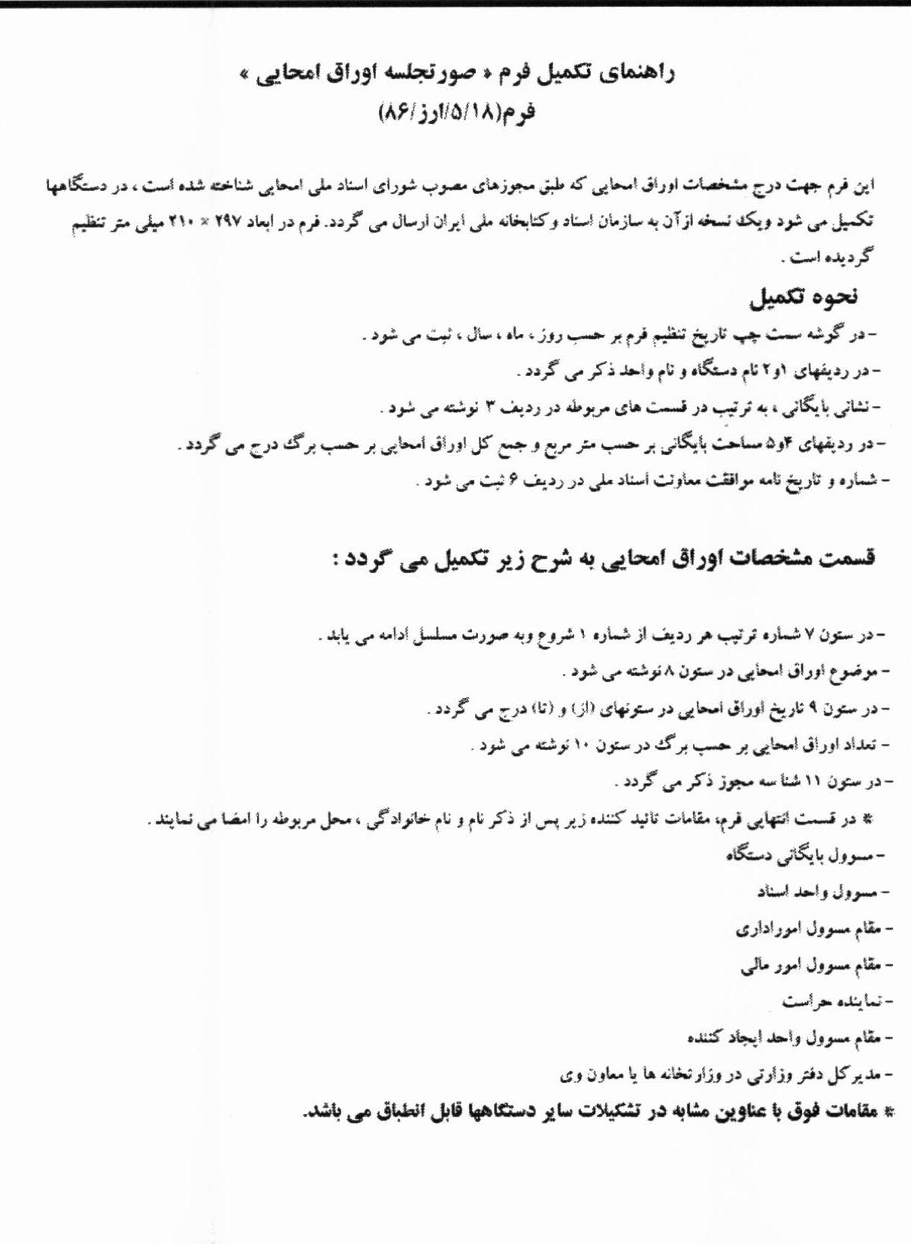

فرم درخواست شناسه مجوز امحاء اوراق راکد

فرم درخواست شناسه مجوز امحاء اوراق راکد
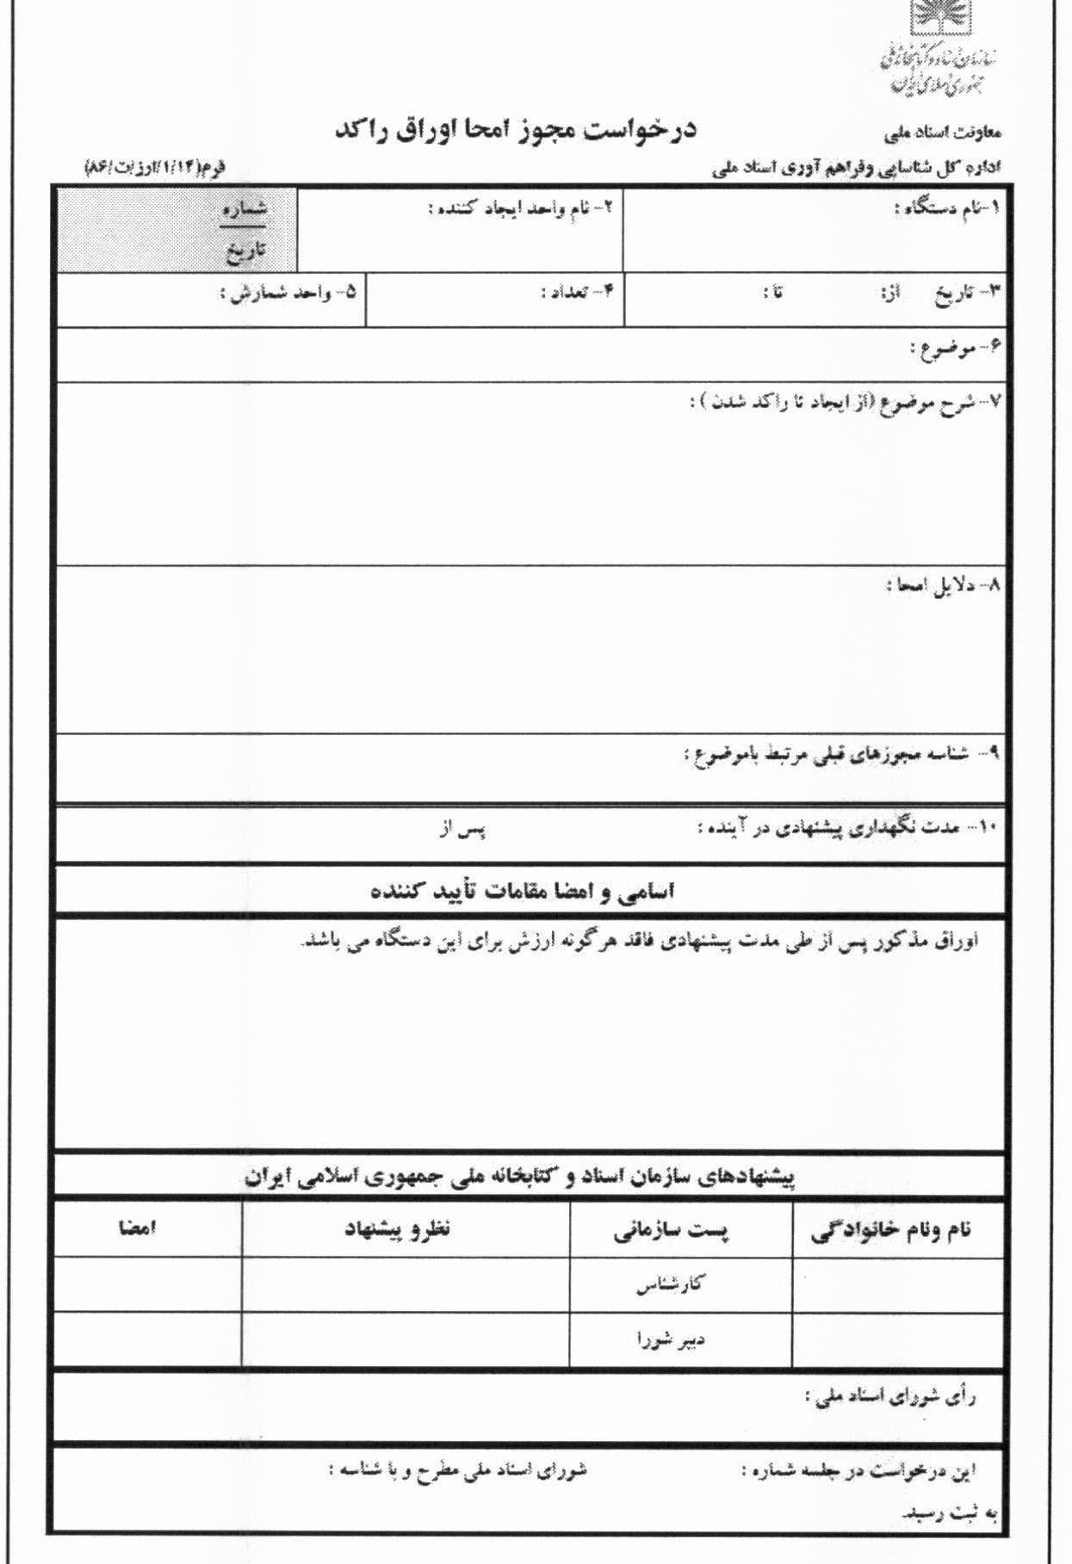

انتقال اسناد با ارزش به سازمان اسناد و کتابخانه

الف – 1 - تکمیل فرم تقاضای انتقال اسناد

ب -2 - تکمیل فرم صورتجلسه انتقال اسناد

فرم تقاضای انتقال اسناد و پرونده های راکد(الف – 1 )

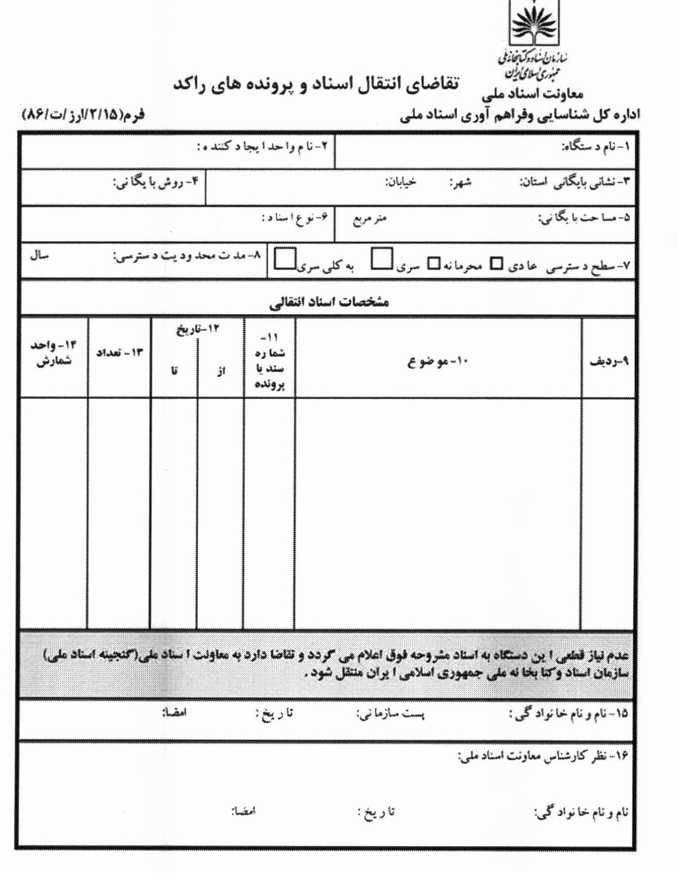

راهنمای تکمیل فرم تقاضای انتقال اسناد و پرونده های راکد

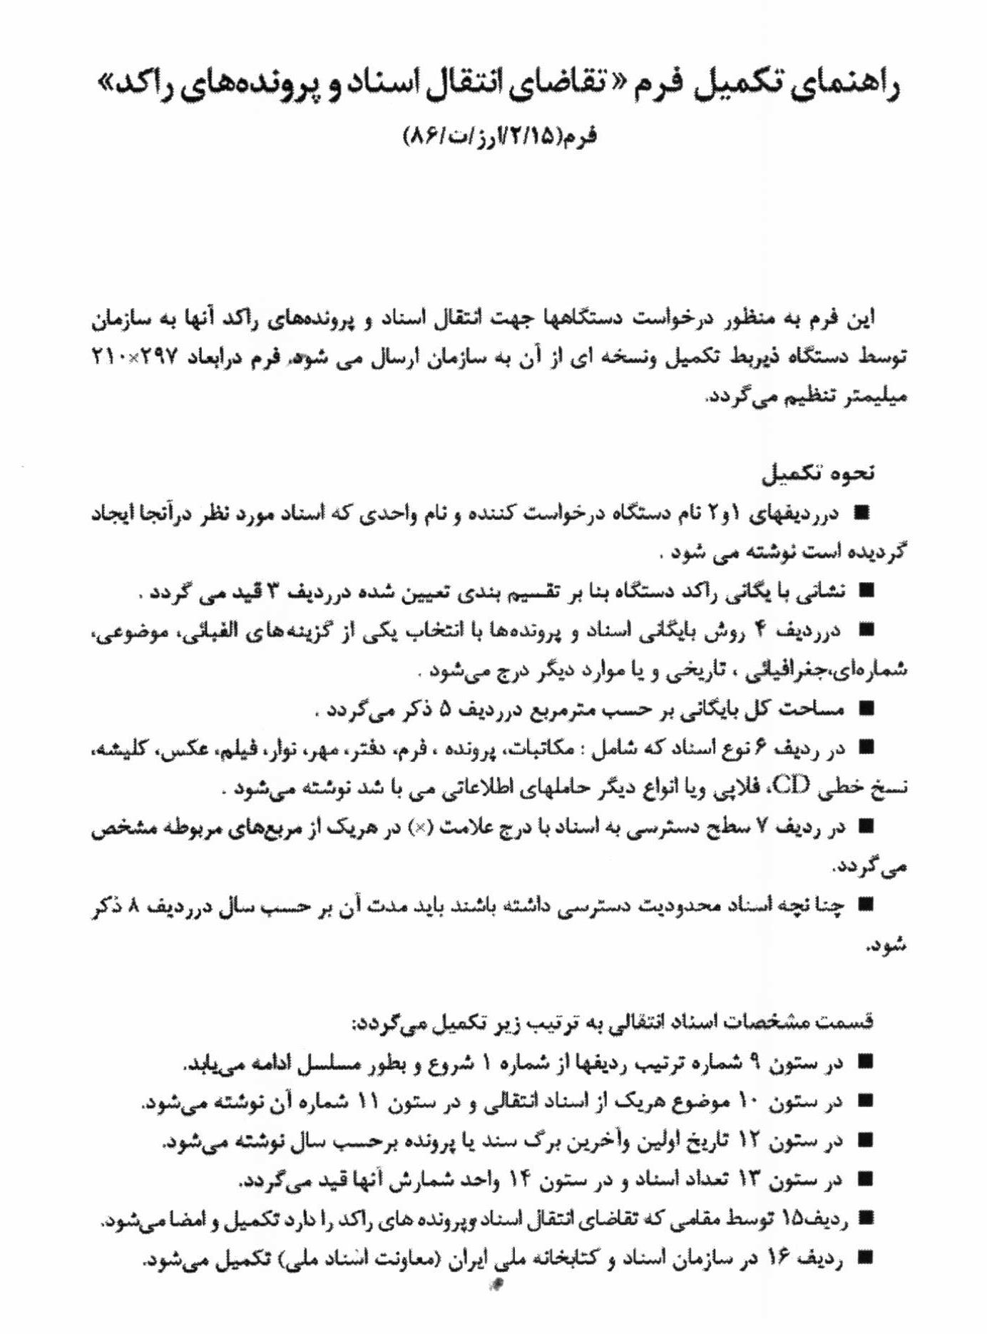

فرم صورتجلسه انتقال اسناد(ب – 2 )
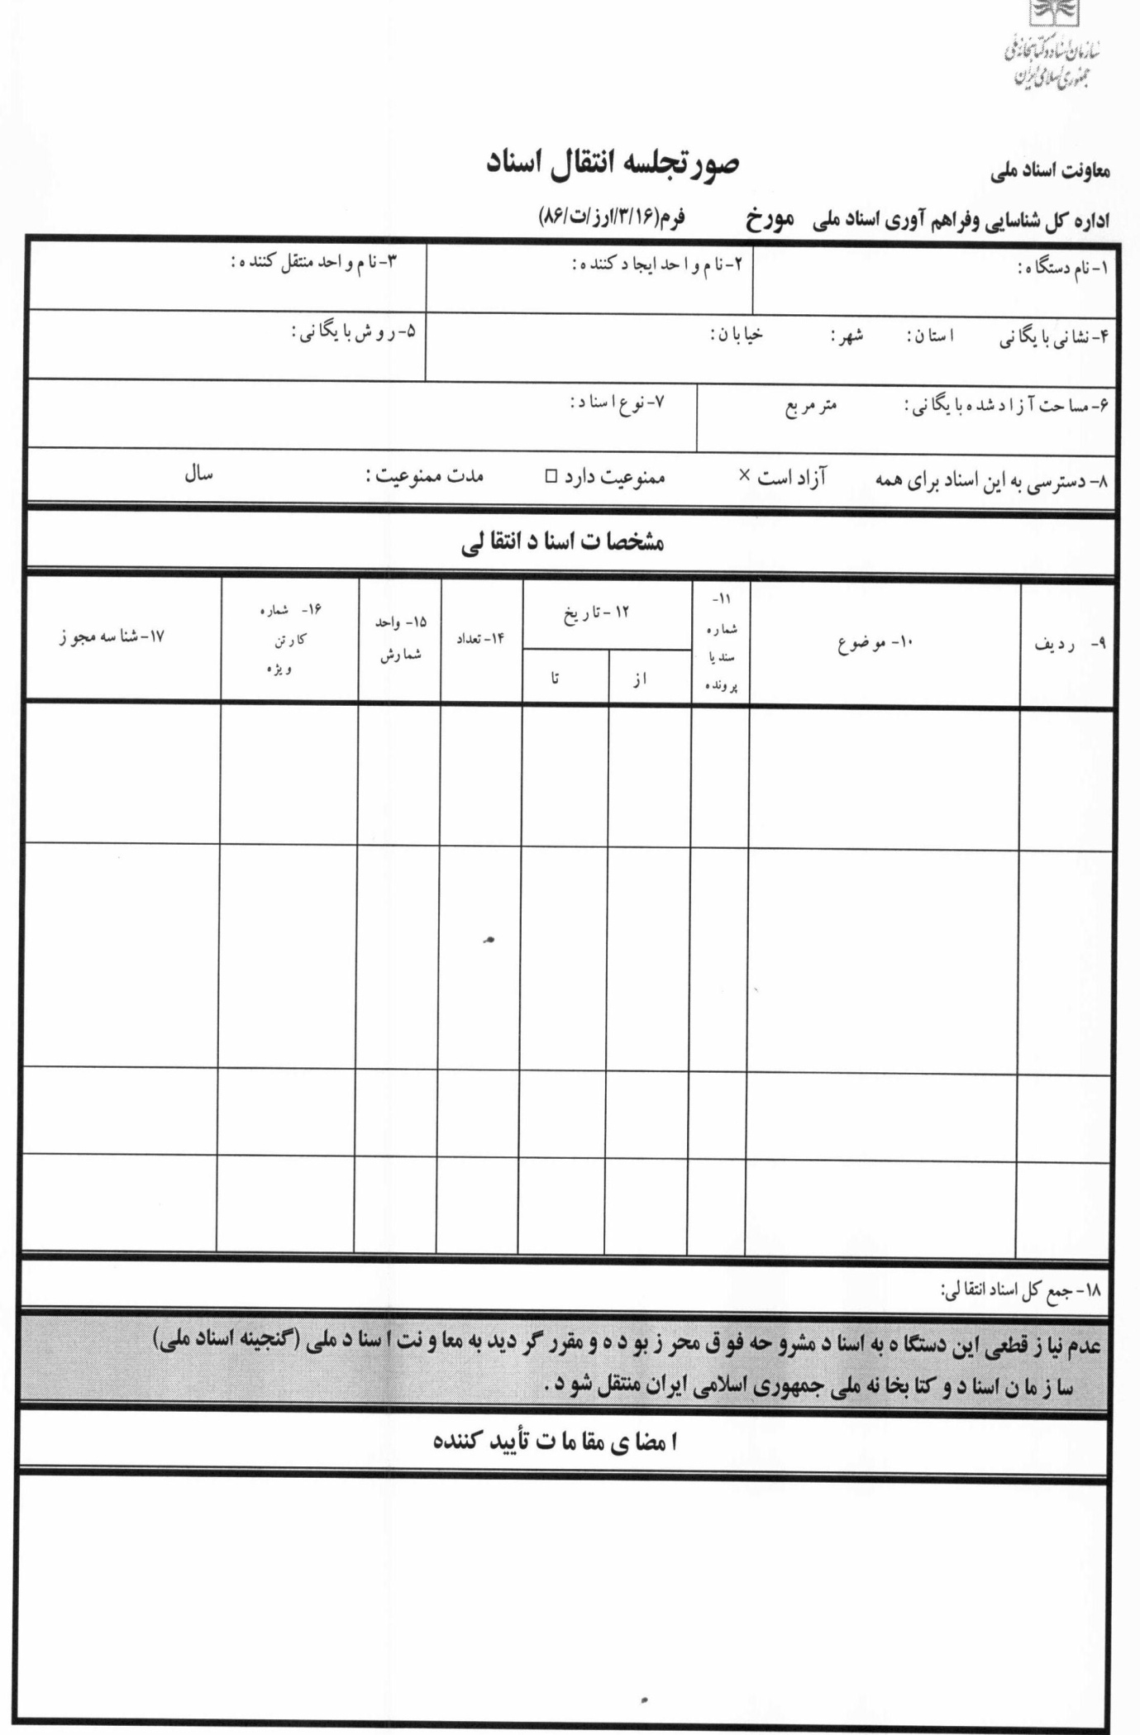

راهنمای تکمیل فرم صورتجلسه انتقال اسناد

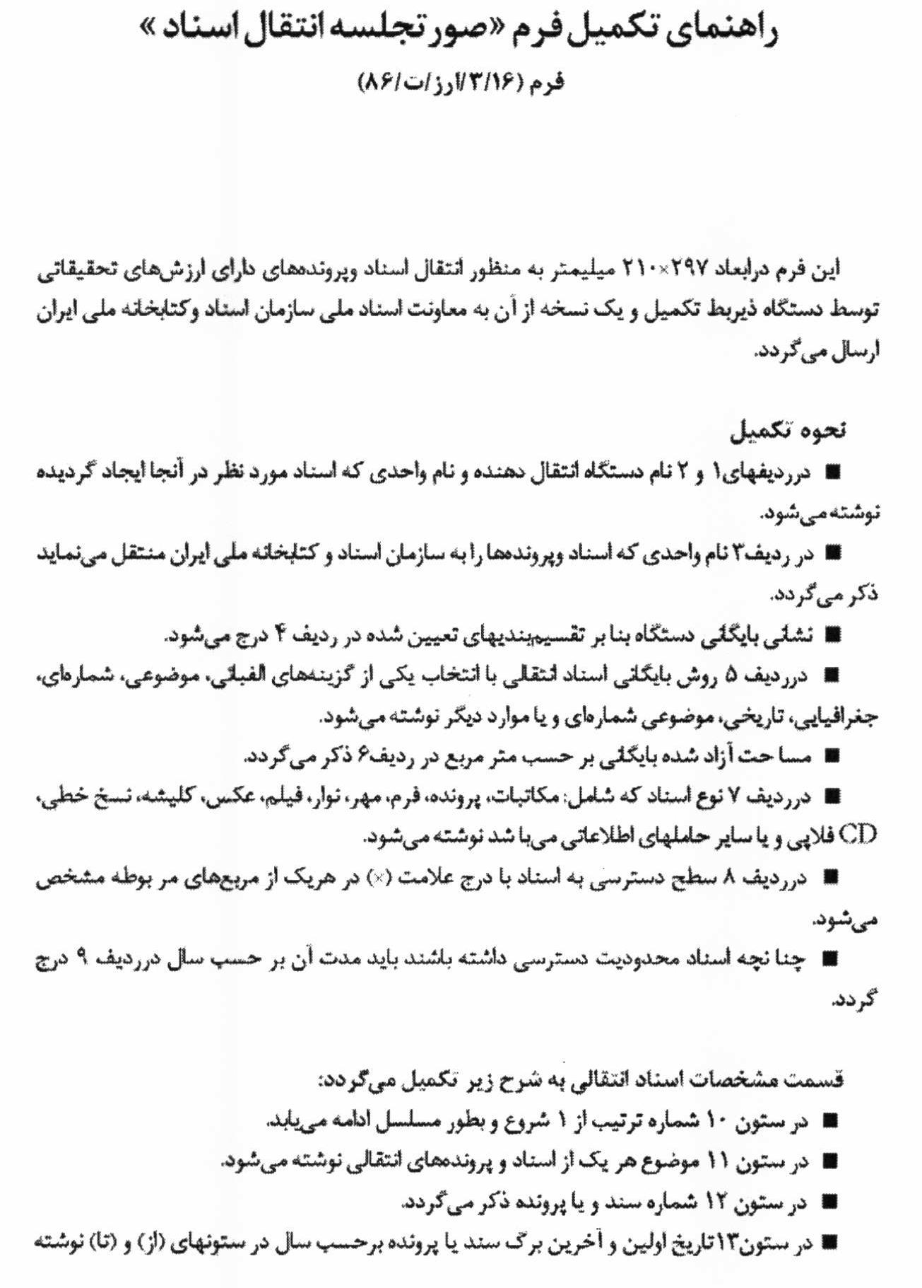

امحاء اسناد مالی

صورتجلسه امحاء اسناد مالی

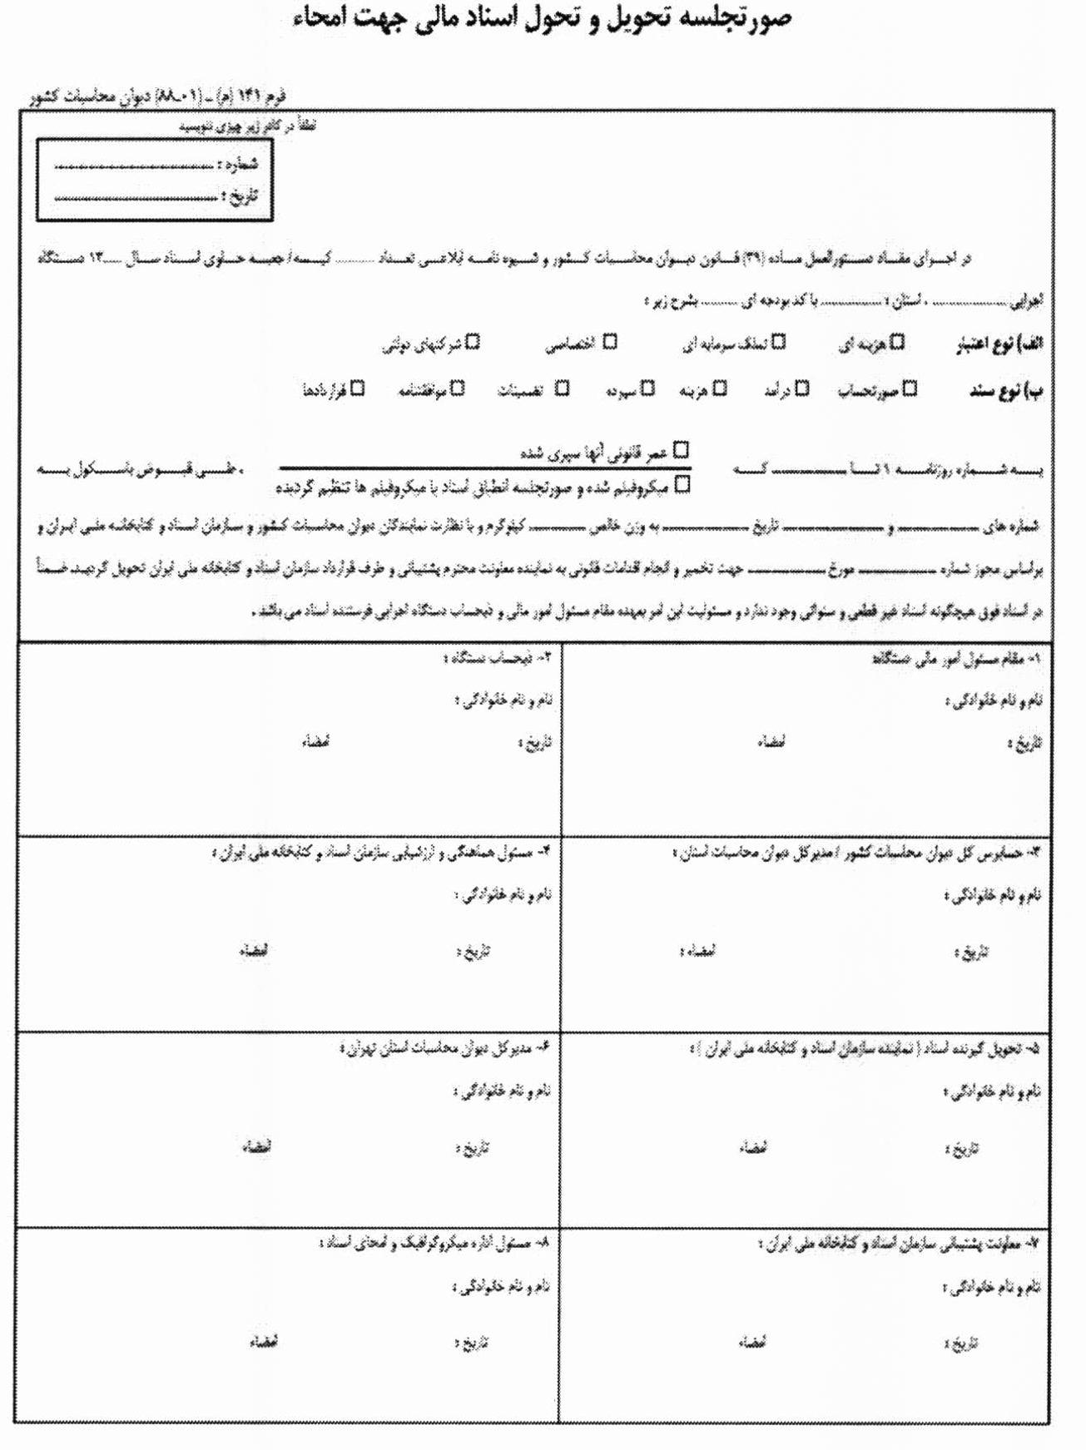

راهنمای تکمیل صورتجلسه امحاء اسناد مالی
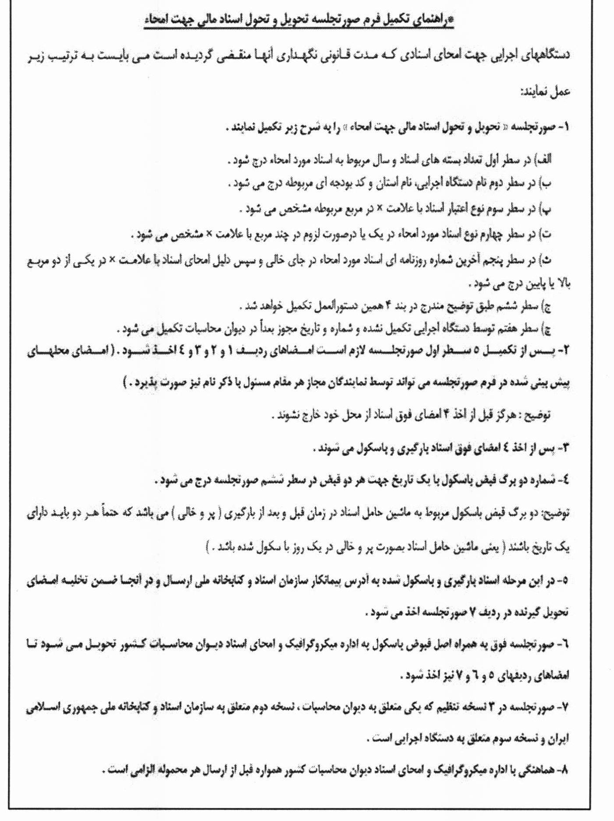

پایان
با تشکر ازتوجه شما

